 | ТЕРРИТОРИАЛЬНЫЙ ОРГАН ФЕДЕРАЛЬНОЙ СЛУЖБЫ ГОСУДАРСТВЕННОЙ СТАТИСТИКИ ПО ВЛАДИМИРСКОЙ ОБЛАСТИ
13 августа 2020 г. |  | Пресс-релиз
Сейчас бы меду, да ложкой!

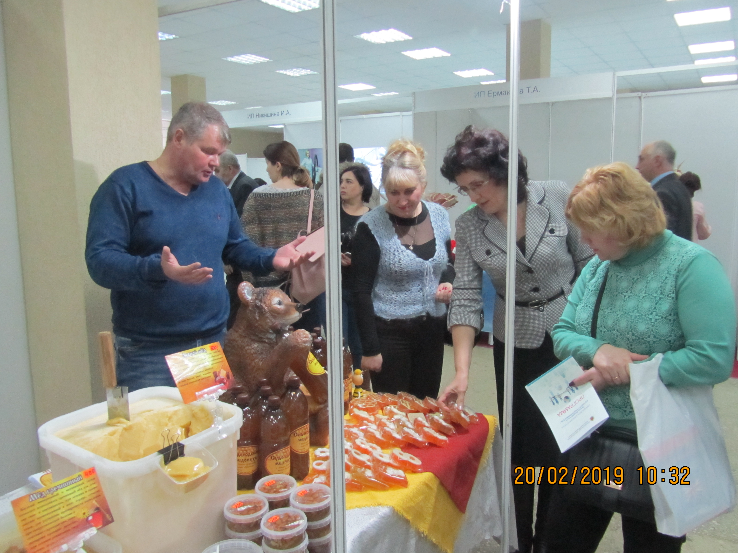

Фото: архив Владимирстата

Приближается время любимых праздников урожая. Открывает их 14 августа Медовый Спас. Спас в христианстве - от имени Иисуса Христа, Спасителя. В народе есть свое объяснение названию праздника — в лучших традициях сбора урожая: «спасаться», запасая урожай на долгую зиму. У каждого Спаса августа — своя история и даже свои праздничные угощения к столу.
Мед… - «как много в этом звуке!». А какой свет прольют на праздничную тему статистики? Пчеловодство – интересное и прибыльное дело, но при этом весьма трудоемкое. Последняя Всероссийская сельскохозяйственная перепись, проходившая в 2016 году, показала, что разведение пчел в нашем регионе - прерогатива личных подсобных хозяйств (около 14 тысячи пчелосемей), на все остальные хозяйства и организации оставалась только 1 тысяча пчелосемей. Общее число пчелосемей за 10 лет (после сельхозпереписи 2006 года) сократилось на 5%, тогда их было 15,8 тыс.
Каков облет, таков и мёд
А еще перепись 2016 года показала: кто занимается этим делом серьезно, задумывается и о полях. Пасечники из личных подсобных и фермерских хозяйств стали выращивать эфирно-масличные культуры: анис, кориандр, мята, мелисса и др. - 0,1 га. В период цветения они привлекают пчел, соответственно и меда производится больше.
Текущие статистические наблюдения подтверждают вектор к сокращению владимирского пчеловодства. На начало 2020 года в хозяйствах всех категорий было 11,8 тысячи пчелосемей (сокращение к началу 2019 года - 4,2%). Если посмотреть на динамику отдельно по ЛПХ, здесь сокращение за год - на 2,1%, осталось 10,9 тысячи пчелосемей.
Маленькая пчела человека большому уму учит
На этом фоне не могут не удивлять цифры сбора меда. Наши маленькие труженицы просто творят чудеса: сбор меда (вынутого) за 2019 год в хозяйствах всех категорий увеличился к уровню 2018 года почти на 18% и достиг 176 тонн.
В личных подсобных хозяйствах прирост сбора еще больше - почти 21% (159 тонн). В среднем одна пчелосемья в прошлом году принесла пасечникам 14 кг, в 2018 г. - 11 кг. Причин, таких явлений, конечно, много. Но статистики о них могут только догадываться. А вот что они знают точно, так это цены на мед.
Всем мед хорош, да цена его портит
Сразу скажем, любителей лакомства такие цифры не порадуют. Средняя цена на мед пчелиный натуральный за 1 кг в июле 2020 года была зафиксирована на уровне 460 рублей, что на 5,1% выше, чем в июле 2019 года. С начала 2020 года средняя цена выросла на 2,3%.
Но истинных любителей природного кладезя витаминов неприятные ценовые подвижки, вряд ли остановят. Они могут отказаться от чего угодно, только не от меда! Сотрудники Владимирстата поздравляют всех с приближающимся Медовым Спасом, и от всей души желают сладкой жизни!

Солдатова Наталья Михайловна,
специалист Владимирстата по взаимодействию со СМИ
тел. +7(4922) 773041, 773042 доб. 0402,
моб. +7 9307408865 mailto:
P33_nsoldatova@gks.ruhttps://vladimirstat.gks.ru

Владимирстат в социальных сетях:
https://www.facebook.com/profile.php?id=100032943192933
https://vk.com/public176417789
https://ok.ru/profile/592707677206
https://www.instagram.com/vladimirstat33/?hl=ru

_

_________________________________________________________________________________________________________
При использовании материалов Территориального органа Федеральной службы государственной статистики по Владимирской области в официальных, учебных или научных документах, а также в средствах массовой информации ссылка на источник обязательна

